**<Bean Factory>**

**1. 스프링 컨테이너**  
■ 정의  
 빈 객체를 저장하고 있으며, 각 객체 간의 의존 관계를 관리.  
■ 특징  
 컨테이너에 객체를 담아 두고, 필요할 때에 컨테이너로부터 객체를 가져와 사용

■ 스프링 컨테이너의 주요 인터페이스

스프링은 객체를 관리하는 컨테이너를 제공한다. 스프링은 컨테이너에 객체를 담아두고, 필요할 때마다 컨테이너로부터 객체를 가져와 사용할수 있도록 하고 있다.

아래 api에서 보듯이 BeanFactory와 그의 자식 ApplicationContext가 이런 컨테이너 역할을 수행하는 인터페이스가 된다.

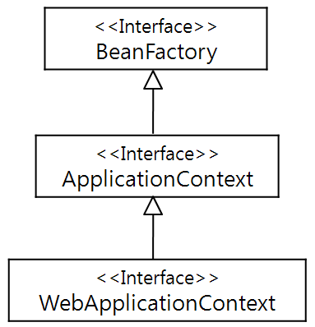

**BeanFactory 인터페이스**■ 정의  
- org.springframework.beans.factory.BeanFactory Interface  
- 빈 객체를 관리하고 각 빈 객체 간의 의존 관계를 설정해주는 기능을 제공하는 가장 단순한 컨테이너로서 구현 클래스는 XmlBeanFactory 클래스가 있다.

**■ XmlBeanFactory 클래스**  
○ 정의  
- org.springframwork.beans.factory.xml.XmlBeanFactory class  
- BeanFactory 인터페이스의 구현 클래스.  
- **외부 자원으로부터 설정 정보를 읽어와 빈 객체를 생성.**

○ 특징  
- **Resource를 이용하여 XmlBeanFactory에 설정 정보를 전달.**○ 예제  
- 특정 파일로부터 설정 파일을 읽어오는 XmlBeanFactory 객체 생성.

|  |
| --- |
| Resource resource = new FileSystemResource("beans.xml"); XmlBeanFactory xmlBeanFactory = new XmlBeanFactory(resource); ParserFactory parserFactory = (ParserFactory)xmlBeanFactory.getBean("parserFactory"); |

**■ Resource 인터페이스**  
○ 정의  
- org.springframework.core.io.Resource interface  
- 다양한 종류의 자원을 동일한 방식으로 표현.  
○ Resource 구현 클래스

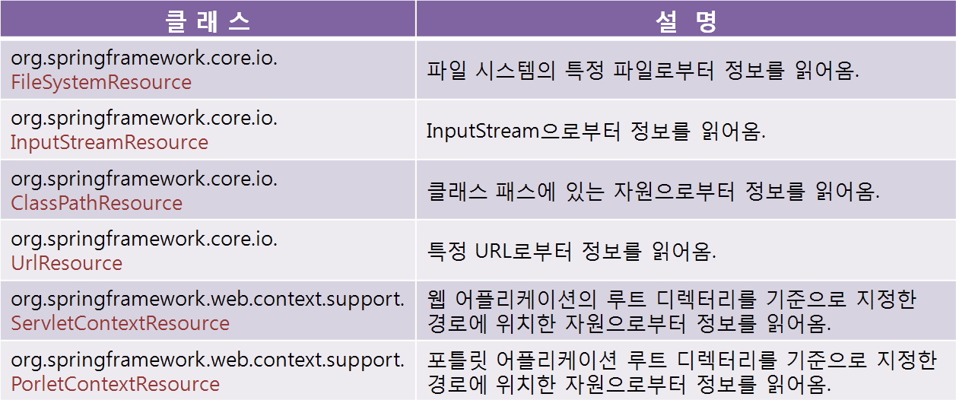

○ 특징  
- 특정 Resource로부터 설정 정보를 읽어와 XmlBeanFactory 객체를 생성한 뒤에는 getBean() 메서드를 이용하여 알맞은 빈을 가져와 사용.

**□ ApplicationContext 인터페이스와 WebApplicationContext 인터페이스**  
**■ ApplicationContext 인터페이스**  
○ 정의  
- org.springframework.context.ApplicationContext interface  
- BeanFactory 인터페이스를 상속받은 하위 인터페이스.  
- **BeanFactory인터페이스를 상속받은 인터페이스로서 BeanFactory가 제공하는 빈 관리 기능 이외에 빈 객체 라이프 사이클, 파일과 같은 자원 처리 추상화, 메시지 지원 및 국제화 지원, 이벤트 지원 등 추가적** 인 기능을 제공.

○ 특징  
스프링을 이용하여 어플리케이션을 개발할때는 ApplicationContext 인터페이스의 구현 클래스를 주로 사용.

**■ WebApplicationContext 인터페이스**  
○ 정의  
- org.springframework.web.context.WebApplicationContext interface  
- 웹 어플리케이션을 위한 ApplicationContext.  
- 웹 어플리케이션을 위해 추가적으로 제공되는 빈 영역(bean scope)을 정의.

○ 특징  
하나의 웹 어플리케이션.

(즉, 하나의 ServletContext마다 한 개의 WebApplicationContext가 존재.)

■ 주요 클래스  
**○ ClassPathXmlApplicationContext**  
- org.spingframework.context.support.ClassPathXmlApplicationContext class  
- **클래스 패스에 위치한 XML 파일로부터 설정 정보를 로딩**.  
**○ FileSystemXmlApplicationContext**  
- org.spingframework.context.support.FileSystemXmlApplicationContext class  
- **파일 시스템에 위치한 XML 파일로부터 설정 정보를 로딩.  
○ XmlWebApplicationContext**  
- org.spingframework.context.support.XmlWebApplicationContext class  
- 웹 어플리케이션에 위치한 XML 파일로부터 설정 정보를 로딩.